新 书 推 荐

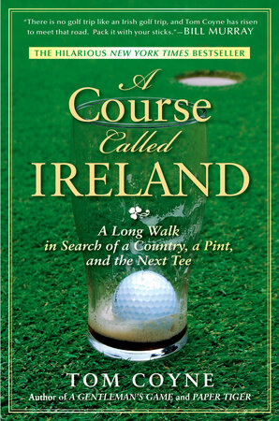
中文书名：《爱尔兰高尔夫之旅》
英文书名：A COURSE CALLED IRELAND
作 者：Tom Coyne
出 版 社：Penguin USA/Avery
代理公司：ANA/Jessica
页 数：320页
出版时间：2009年2月
代理地区：中国大陆、台湾
审读资料：电子稿
类 型：非小说

内容简介：

纪录片《爱尔兰高尔夫之旅》（A Course Called Ireland）由汤姆·科因（Tom Coyne）与比尔·默瑞（Bill Murray）主演，将于2026年10月25日在Paramount+首播。本书正是该剧集的创作灵感来源！

这部畅销书幽默诙谐，讲述了一名男子踏上漫长的凯尔特文化之旅，寻找家族祖先、追忆往昔，并追寻世界上最精彩的一场高尔夫球局。

《爱尔兰高尔夫之旅》时而令人捧腹，时而充满诗意，以生动的笔触描绘了一片充满活力的土地，也深情赞美了高夫尔这项伟大的运动。其风格令人联想到比尔·布莱森（Bill Bryson）的《林中漫步》（A Walk in the Woods）。

三十多岁时，汤姆·科因已婚，即将迎来为人父的生活。那时的他深知，成年男性最后的避风港，便是与朋友结伴打高尔夫球、远离日常生活的旅行。为了策划一场前所未有、远胜其他高尔夫之旅的行程，科因将目光投向了爱尔兰。多年前，父亲正是在这里，教他打高尔夫，也让他爱上了高尔夫这项运动。当他仔细研究岛屿地图、规划行程时，忽然发现爱尔兰的海岸线上遍布高尔夫球洞。整个国家仿佛一座巨大的高尔夫球场。于是，科因收拾好球杆，决定徒步出发，用双脚走遍这片土地，打完这整场球赛。

《爱尔兰高尔夫之旅》讲述了一位不爱徒步的高尔夫球手如何步行环游整个国家，在十六周的旅程中，科因打遍爱尔兰所有的海滨球洞。一路上，他追寻家族的根源，亲眼见证这个曾经贫困的国家如何在经济繁荣中焕发新生，也逐渐发现：在爱尔兰，最难摆脱的东西，除了高尔夫球场上令人头疼的沙坑，还有那些让人流连忘返的爱尔兰酒馆。

同名纪录片预告：https://www.youtube.com/watch?v=G-oCpAnX_ic
剧情简介：多年的高尔夫球友汤姆・科因与比尔・默瑞，一路挥杆打卡爱尔兰一众传奇高尔夫球场，克里斯・奥多德（Chris O’Dowd）、乔安妮・麦克纳利（Joanne McNally）、杰森・凯尔西（Jason Kelce）等明星好友也一同加入。《爱尔兰高尔夫之旅》不只是一部高尔夫主题纪录片，更是献给这场精彩脱轨人生的礼赞。
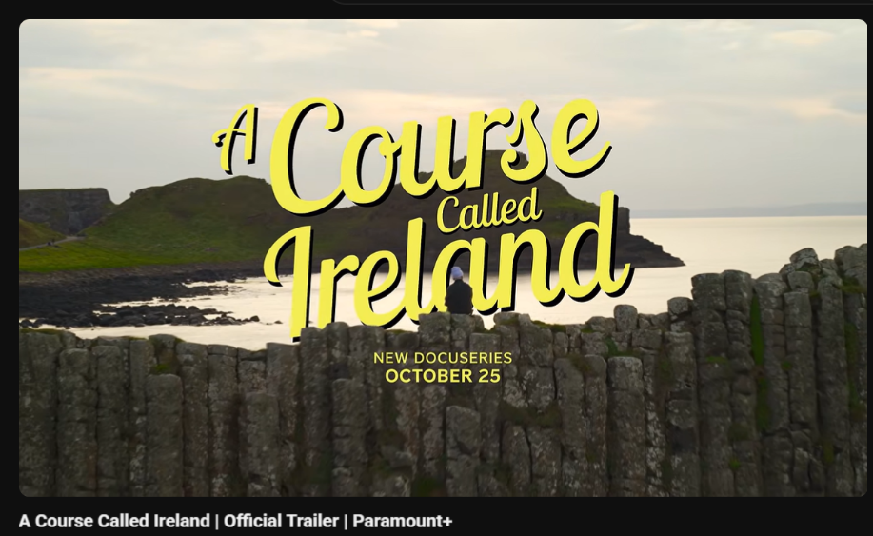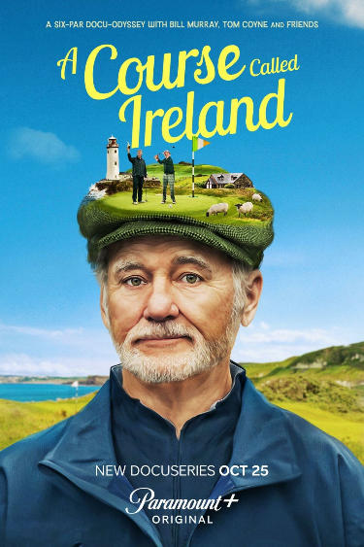

作者简介：


汤姆·科因（Tom Coyne），美国作家、高尔夫记者，著有多部《纽约时报》畅销书。他毕业于圣母大学（University of Notre Dame），获创意写作硕士学位（MFA in Fiction Writing），并曾获该校威廉·米切尔杰出成就奖（William Mitchell Award for distinguished achievement）。他的作品涵盖小说、高尔夫纪实与旅行文学，代表作包括小说《爱尔兰高尔夫之旅》（A Course Called Ireland）、《苏格兰高尔夫之旅》（A Course Called Scotland）和《美国高尔夫之旅》（A Course Called America）。其中，《爱尔兰高尔夫之旅》记录了他徒步环绕爱尔兰岛、沿途体验高尔夫球场的旅程，曾登上《纽约时报》畅销书榜，并获美国旅行作家协会年度最佳旅行图书银奖。他现任《高尔夫玩家杂志》（The Golfer’s Journal）编辑兼播客主持人，同时是高尔夫球场设计公司Smyers, Craig & Coyne的合伙人，并经营高尔夫旅行服务CoyneGolf Travel。

媒体评价：

“既感人至深，又诙谐幽默，妙趣横生。”
——《纽约时报》（The New York Times）

“正如爱尔兰这片土地一样，科因的作品也是一场轻松随性的漫游，带领读者走进一个充满魅力的国度。”
——《芝加哥论坛报》（Chicago Tribune）

“《爱尔兰高尔夫之旅》不仅探寻沿途的历史，还不时停下来讲述各种传奇轶事与平凡故事，当然，这一次也少不了酒馆里的歌曲。从基尔基到凯里，科因绕远而行，沿途遇到了种种惊喜。任何读到本书的高尔夫爱好者，恐怕都会恨不得能并肩走在科因身边。”
——《波士顿环球报》（The Boston Globe）

请将反馈信息发至：版权负责人
Email：Rights@nurnberg.com.cn
安德鲁·纳伯格联合国际有限公司北京代表处
北京市海淀区中关村大街甲59号中国人民大学文化大厦1705室, 邮编：100872
电话：010-82504106
公司网址：http://www.nurnberg.com.cn
书目下载：http://www.nurnberg.com.cn/booklist_zh/list.aspx
书讯浏览：http://www.nurnberg.com.cn/book/book.aspx
视频推荐：http://www.nurnberg.com.cn/video/video.aspx
豆瓣小站：http://site.douban.com/110577/
新浪微博：安德鲁纳伯格公司的微博_微博 (weibo.com)
小 红 书：“安德鲁读书”， “安德鲁童书”
微信订阅号：ANABJ2002


